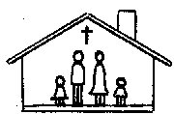  1.- La Pastoral Familiar es la acción de la Iglesia orientada a la evangelización y promoción de la familia y de los factores sociales, morales, económicos, etc. que influyen en ella. | 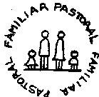  2.- La Pastoral Familiar es básica, porque la familia está presente siempre en cualquier expresión de la actividad pastoral; es sentida y asumida por toda la comunidad diocesana; es operante, porque su acción está dirigida a insertarse en la pastoral orgánica de toda la Diócesis.
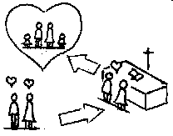  3.- Su accionar abarca desde el acompañamiento en el noviazgo, la preparación para el matrimonio y el acompañamiento durante toda la vida familiar. | 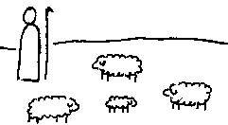  4.- Igualmente debe buscar caminos y formas para ayudar a las parejas en situaciones difíciles e irregulares, siguiendo el ejemplo del Buen Pastor, Cristo, nuestro Señor, como pueden ser las uniones de hecho, separados fieles a su vínculo, separados y vueltos a unir solamente con matrimonio civil,…
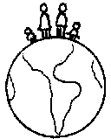  5.- El Matrimonio y la Familia son un proyecto de Dios que invita al varón y a la mujer, creados por amor, a realizar su proyecto de amor en fidelidad hasta la muerte. | 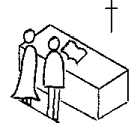  6.- El Matrimonio: Es un Sacramento por medio del cual Cristo santifica a los esposos y les otorga su gracia para que constituyan, en un proyecto de fe, la comunidad conyugal por el amor y el complemento mutuo; y la comunidad familiar por la transmisión de la vida y a la educación cristiana de los hijos.
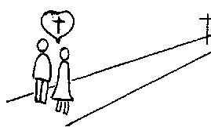  7.- “El matrimonio se funda en el consentimiento de los contrayentes, es decir, en la voluntad de darse mutua y definitivamente con el fin de vivir una alianza de amor fiel y fecundo” (CIC 1662). |  |  | 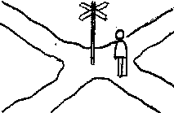  8.- Afirma Benedicto XVI: “La verdadera expresión de la libertad es la capacidad de decidirse por un don definitivo, dado a la otra persona, en el que la libertad, entregándose, vuelve a encontrarse plenamente a sí misma”.
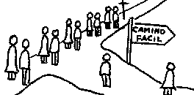  9.- “Las diferentes formas actuales de disolución del matrimonio, como las uniones libres y el matrimonio a prueba, hasta el pseudo-matrimonio entre personas del mismo sexo, son expresiones de una libertad anárquica, que se presenta erróneamente como auténtica liberación del hombre”. (Benedicto XVI). |  |  | 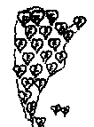  10.- “La Familia es una comunidad de personas, la célula social más pequeña, y como tal es una institución fundamental para la vida de toda sociedad” (Carta a las familias, nº 17).
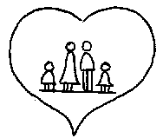  11.- Todo matrimonio, por su origen y su naturaleza, tiene la vocación y la misión de transformarse en familia. Llamado a ser comunidad de vida y amor, regida por Dios y establecida sobre la alianza de los esposos que mutuamente se entregan y aceptan, la familia tiene cuatro cometidos: |  |  | 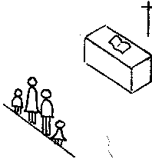  12.- a) Ser comunidad de personas en diálogo con Dios.
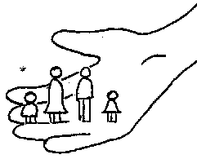  13.- b) Ser “santuario de la vida”, promotora y servidora de la vida, ya que el derecho a la vida es la base de todos los derechos humanos. |  | 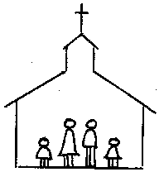  14.- c) Ser “célula primera y vital de la sociedad”, promotora del desarrollo y protagonista de una auténtica política familiar.
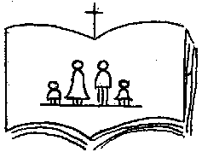  15.- d) Además “a la luz de la fe”, o sea en el matrimonio sacramental, ser “Iglesia doméstica” que acoge, vive, celebra y anuncia la Palabra de Dios. |  | 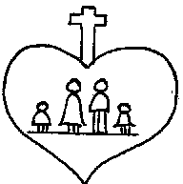  16.- Dos graves enfermedades o peligros acechan la vida matrimonial y la vida familiar, comparables con el cáncer en la salud física:
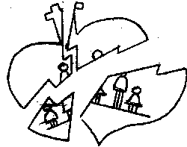  17.- La primera enfermedad, como una especie de cáncer, es el divorcio: es decir la disolución de la vida conyugal, permaneciendo firme el vínculo y, por consiguiente, sin autorizar nuevo matrimonio. |  | 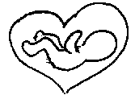  18.- El aborto, es el segundo cáncer de la vida familiar, consiste en la eliminación del embrión y de sus tejidos de sostén o la suspensión del embarazo cuando el hijo no se halla todavía en condiciones de vivir fuera del seno de madre, por la manipulación humana libremente realizada. (DPF, 39).

Fundamento antropológico de la Familia

“ Matrimonio y familia no son una
construcción sociológica casual, fruto de situaciones particulares históricas y económicas.

Por el contrario, la cuestión de la justa relación entre el hombre y la mujer hunde sus raíces en la esencia más profunda del ser humano y sólo puede encontrar su respuesta a partir de ésta.

No puede separarse de la pregunta siempre antigua y siempre nueva del hombre sobre sí mismo: ¿quien soy?

Y esta pregunta, a su vez, no puede separarse del interrogatorio sobre Dios: ¿existe Dios? Y ¿quién es Dios? ¿Cómo es verdaderamente su rostro?

La respuesta de la Biblia a estas dos preguntas es unitaria y consecuencial:
El hombre es creado a imagen de Dios,
y Dios mismo es amor.
Por este motivo, la vocación al amor es lo que hace del hombre auténtica imagen de Dios: se hace semejante a Dios en la medida en que se convierte en alguien que ama.”

Benedicto XVI

Oración por el Niño por nacer

Madre del Milagro, Señora de la Vida:
al recibir el anuncio del Ángel
acogiste la Vida con madurez,
generosidad y audacia.
Acompaña a las mujeres que asumen
el desafío de ser madres
y fortalécelas en su misión
de custodias de la humanidad
que en ellas se gesta.

Al pie de la Cruz
recibiste el Cuerpo de tu Hijo
y con tu esperanza fuerte sostuviste, de pie,
la aurora de la Resurrección.
Recibe a tantos niños que mueren en la fuente de la vida,
toca el corazón de quienes no deben convertir
esa fuente en cadalso de muerte,
y ayúdanos a todos a custodiar la vida cuando esté amenazada.

En los comienzos de nuestra historia de alianza
asumiste, al pie del Sagrario, a este tu pueblo
para acompañarlo en su peregrinar.
Acompaña a quienes son responsables de él
para que en las leyes que promulguen,
en las decisiones que tomen y en los juicios que emitan,
jamás atenten contra la vida del hombre
desde su concepción hasta su muerte.

Madre del Milagro,
ampara a tus hijos más pequeños.
Amen.

Mons. Mario Antonio Cargnello.
Arzobispo de Salta.

Arquidiócesis de Salta – Argentina
www.arquidiocesissalta.org.ar

MATRIMONIO Y FAMILIA
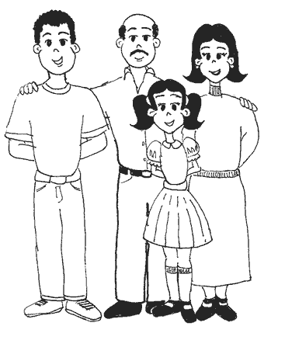

Pastoral Familiar
Arquidiócesis de Salta

